ONGO LOGXPRO

Hướng dẫn sử dụng hệ thống
Tài liệu 03 — Pricing – Định giá (Khối K2)
Cập nhật: 29/10/2026
Giao diện tham chiếu: https://logx-dev.sonthanh.net.vn

Mục lục
03 — Pricing – Định giá (Khối K2) 3
1. Phần A – Xử lý Yêu cầu báo giá (YCBG) 3
A1. Xem danh sách và chi tiết YCBG 3
A2. Tiếp nhận YCBG 4
A3. Từ chối YCBG 5
2. Phần B – Báo giá nội bộ (BGNB) 6
B1. Xem danh sách BGNB 6
B2. Tạo Báo giá nội bộ mới 6
B3. Thêm bảng giá dịch vụ 8
B4. Xem chi tiết, chỉnh sửa, xóa 9
B5. Phát hành báo giá 11
B6. Thu hồi báo giá 11
B7. Dòng giá “Hết hạn” – khi giá bán định mức thay đổi 12
B8. BGNB tạo tự động (do DVKH) – Pricing cần biết 12
B9. Lịch sử thao tác 12
3. Phần C – Giá bán định mức (SSP) 13
C1. Xem danh sách giá bán định mức 13
C2. Nhập / cập nhật giá bán định mức 14

03 — Pricing – Định giá (Khối K2)

1. Phần A – Xử lý Yêu cầu báo giá (YCBG)

A1. Xem danh sách và chi tiết YCBG

Bước 1 — Vào Quản lý báo giá → tab “Yêu cầu báo giá”
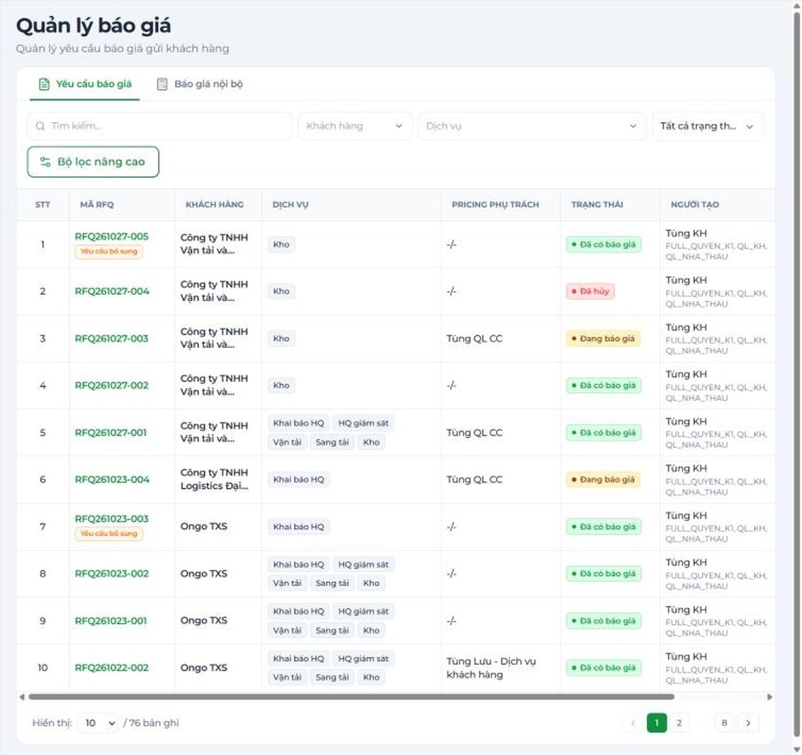
Hình 03-01. Danh sách Yêu cầu báo giá của Pricing: 2 tab (Yêu cầu báo giá / Báo giá nội bộ), ô tìm kiếm, các ô lọc và bảng danh sách.

Bước 2 — Mở chi tiết và đọc kỹ ba tab
- Bấm Mã RFQ để xem chi tiết.
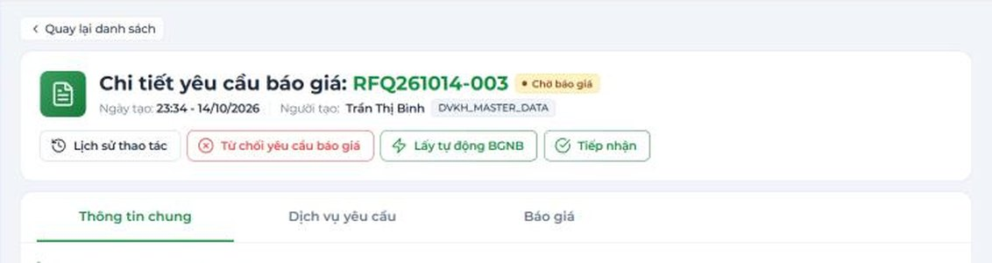
Hình 03-02. Chi tiết YCBG “Chờ báo giá” với các nút Tiếp nhận / Từ chối yêu cầu báo giá và 3 tab Thông tin chung / Dịch vụ yêu cầu / Báo giá.
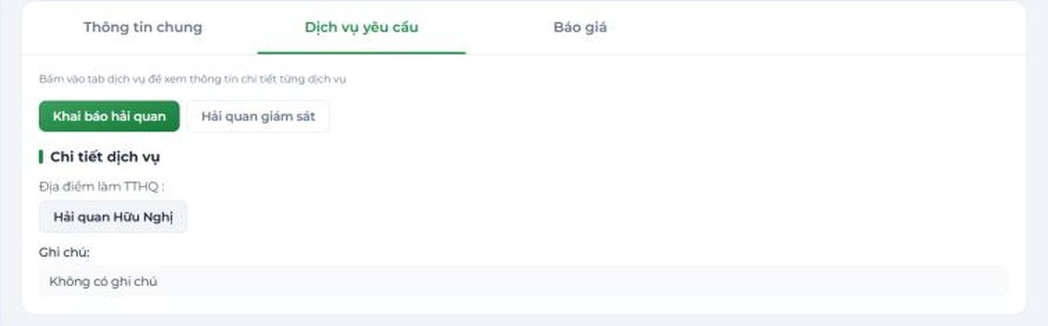
Hình 03-03. Tab Dịch vụ yêu cầu – bấm tên dịch vụ để xem chi tiết.

A2. Tiếp nhận YCBG
- Mở YCBG ở trạng thái Chờ báo giá.
- Bấm “Tiếp nhận” → hộp xác nhận (cảnh báo thao tác không thể hoàn tác).
- Bấm “Xác nhận” → thông báo “Đã tiếp nhận yêu cầu báo giá”. YCBG chuyển Đang báo giá; cột PRICING PHỤ TRÁCH hiển thị tên bạn; trên chi tiết còn các nút “Từ chối yêu cầu báo giá” và “Tạo báo giá nội bộ”.
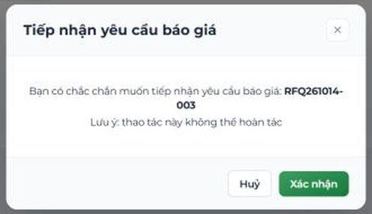
Hình 03-04. Hộp thoại Tiếp nhận yêu cầu báo giá (cảnh báo không thể hoàn tác; nút Hủy / Xác nhận).

A3. Từ chối YCBG
- Mở YCBG Chờ báo giá (hoặc Đang báo giá) → bấm “Từ chối yêu cầu báo giá”.
- Nhập lý do (bắt buộc) – để trống hiện “Vui lòng nhập lý do” và YCBG không đổi trạng thái.
- Xác nhận → thông báo “Đã từ chối yêu cầu báo giá”. YCBG sang Từ chối báo giá; khung đỏ “Lý do” hiển thị cho DVKH, DVKH có thể sửa rồi Khôi phục yêu cầu báo giá.
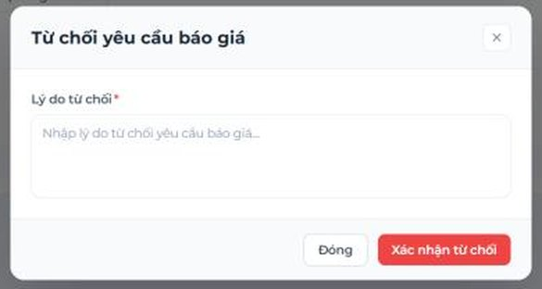
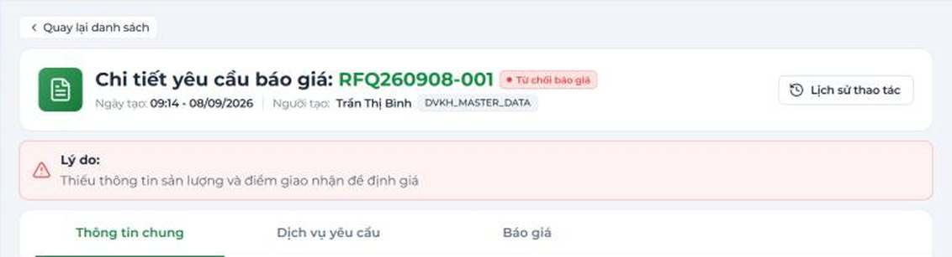
Hình 03-05. Hộp thoại Từ chối yêu cầu báo giá (ô Lý do bắt buộc) và YCBG sau khi từ chối (khung Lý do màu đỏ).
Lưu ý
- Nếu YCBG đang Chờ báo giá và DVKH chỉnh sửa, hãy đọc lại thông tin trước khi tiếp nhận.
- Từ chối không xóa YCBG; YCBG vẫn nằm trong danh sách với trạng thái “Từ chối báo giá”.
- DVKH cũng có thể bấm “Lấy tự động BGNB” để hệ thống tự tạo BGNB mà không qua Pricing. Các YCBG đi theo đường này ở trạng thái “Đã có báo giá” nhưng cột PRICING PHỤ TRÁCH vẫn hiển thị “-/-”. Pricing có thể vào và thu hồi BGNB được tạo tự động.

2. Phần B – Báo giá nội bộ (BGNB)

B1. Xem danh sách BGNB

Bước 1 — Mở tab “Báo giá nội bộ”
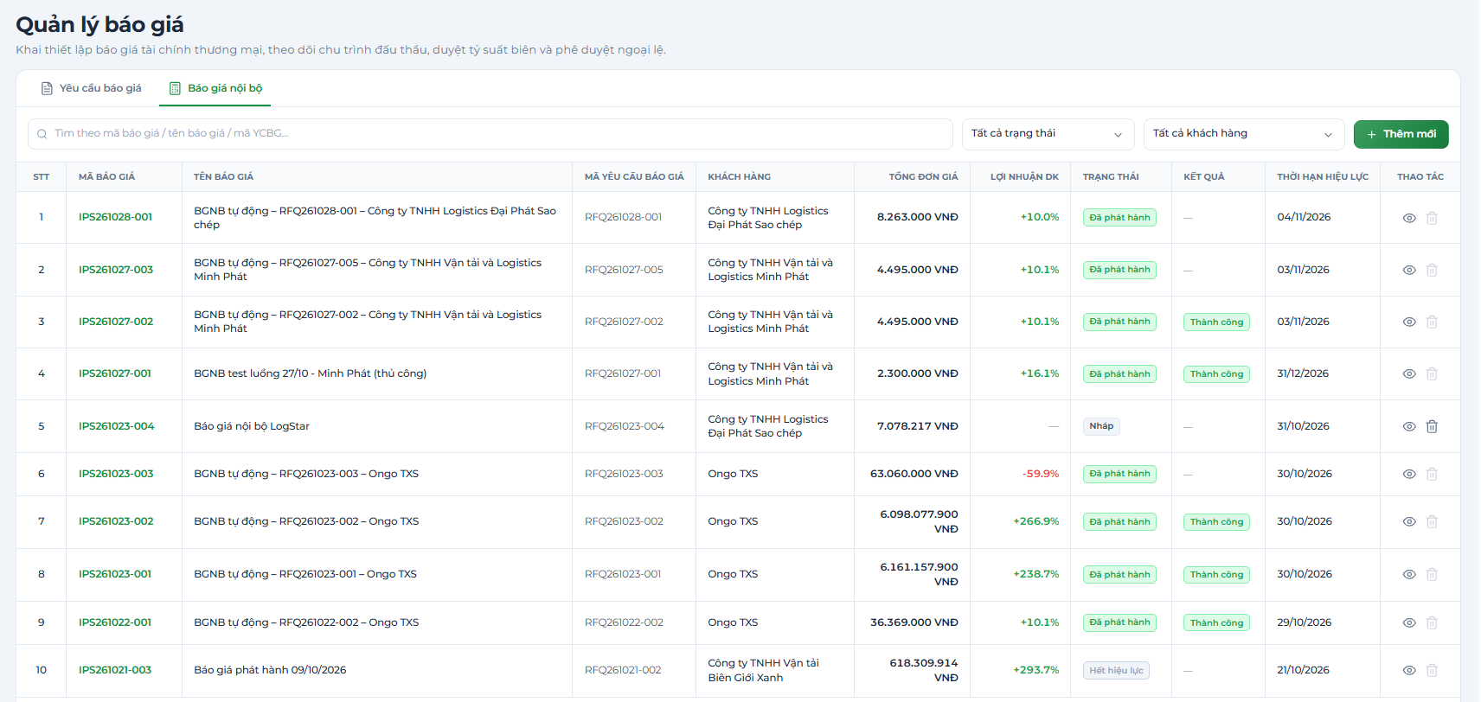
Hình 03-06. Danh sách Báo giá nội bộ: tab, ô tìm kiếm, ô lọc trạng thái / khách hàng, nút Thêm mới, các cột Tổng đơn giá – Lợi nhuận DK – Trạng thái – Kết quả – Thời hạn hiệu lực.
Trạng thái BGNB | Ý nghĩa | Làm được gì
Nháp | Đang soạn. | Chỉnh sửa • Xóa • Phát hành
Đã phát hành | Đã gửi sang DVKH. | Thu hồi (nếu DVKH chưa tạo BGKH)
Thu hồi | Đã rút lại để sửa. | Chỉnh sửa • Phát hành lại
Hết hiệu lực | Quá “Thời hạn hiệu lực” (tự động). | Chỉ xem

B2. Tạo Báo giá nội bộ mới
Người dùng có thể tạo BGNB bằng 2 cách:
Cách 1: Truy cập YCBG có trạng thái “Chờ báo giá” -> Xem chi tiết -> bấm Tiếp nhận
Cách 2: Tạo tại màn danh sách BGNB.

Bước 1 — Bấm “Thêm mới” → màn “Tạo báo giá mới”
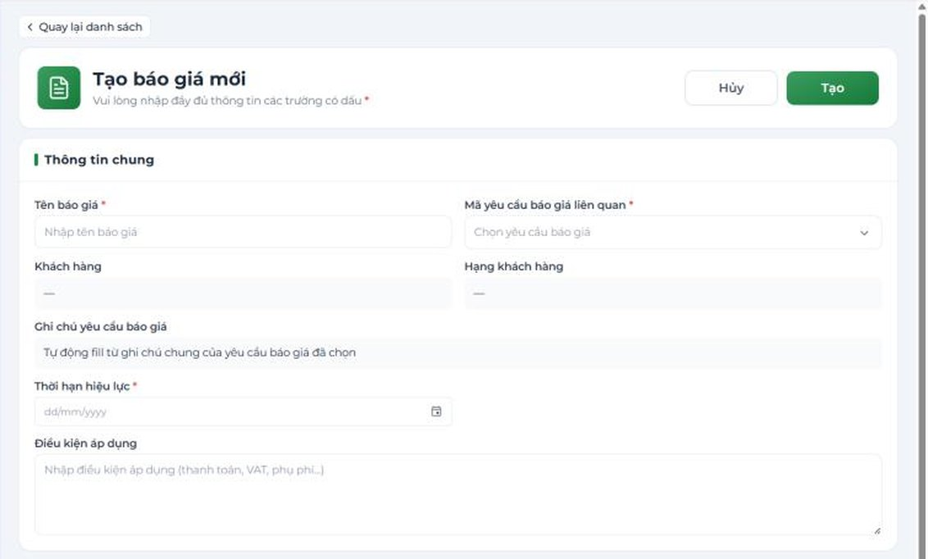
Hình 03-07. Form Tạo báo giá mới – khối Thông tin chung (Tên báo giá, Mã yêu cầu báo giá liên quan, Khách hàng, Hạng khách hàng, Ghi chú, Thời hạn hiệu lực, Điều kiện áp dụng).

Bước 2 — Chọn YCBG liên quan
- Chọn YCBG sẽ tự điền (chỉ đọc) khối Thông tin dịch vụ (Loại hình XNK, Nhóm hàng, Đặc tính hàng hóa, Loại xe, Quy cách đóng gói, Ghi chú yêu cầu dịch vụ) và danh sách Dịch vụ yêu cầu.
- Đổi YCBG khi đã có bảng giá → hộp thoại cảnh báo sẽ xóa toàn bộ bảng giá dịch vụ đã tạo.
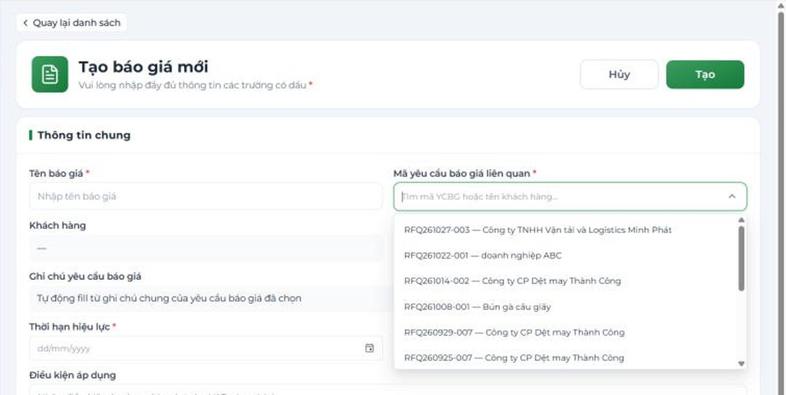
Hình 03-08. Ô Chọn yêu cầu báo giá (danh sách YCBG đủ điều kiện) và khối Thông tin dịch vụ sau khi chọn.

Bước 3 — Bấm “Tạo”
- Nếu nhập đầy đủ các thông tin bắt buộc -> BGNB ở trạng thái Nháp và hiện trong tab Báo giá nội bộ.

B3. Thêm bảng giá dịch vụ

Bước 1 — Cuộn tới khối “Bảng giá theo từng dịch vụ” và bấm “Thêm dịch vụ mới”
- Khối liệt kê các dịch vụ Khai báo hải quan, Hải quan giám sát, Vận tải, Sang tải, Kho bãi; dòng “Chưa có bảng giá nào” nếu chưa thêm.
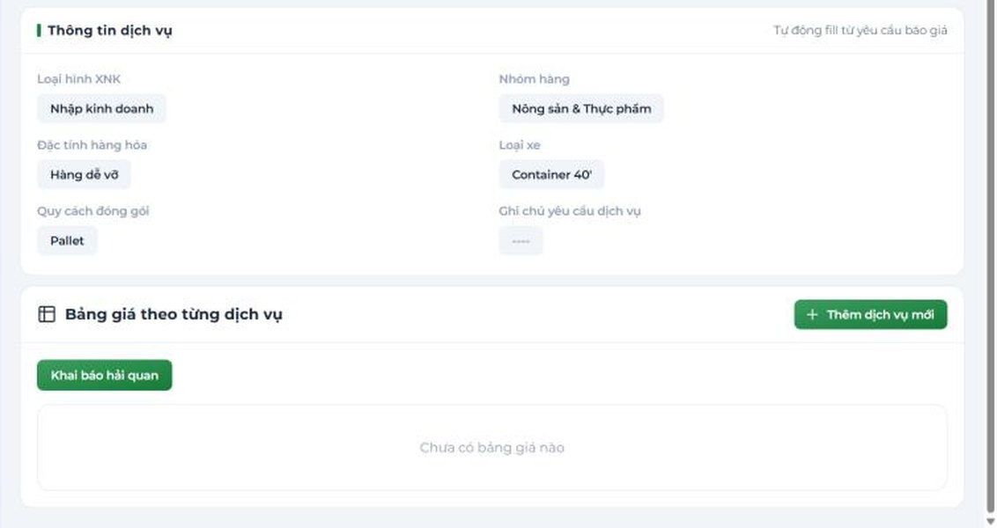
Hình 03-09. Khối Thông tin dịch vụ (tự điền theo YCBG), khối Bảng giá theo từng dịch vụ và nút Thêm dịch vụ mới.

Bước 2 — Hộp thoại “Thêm dịch vụ mới”
- Điều đầy đủ thông tin chung để có thể Chọn được giá cho từng đầu mục.
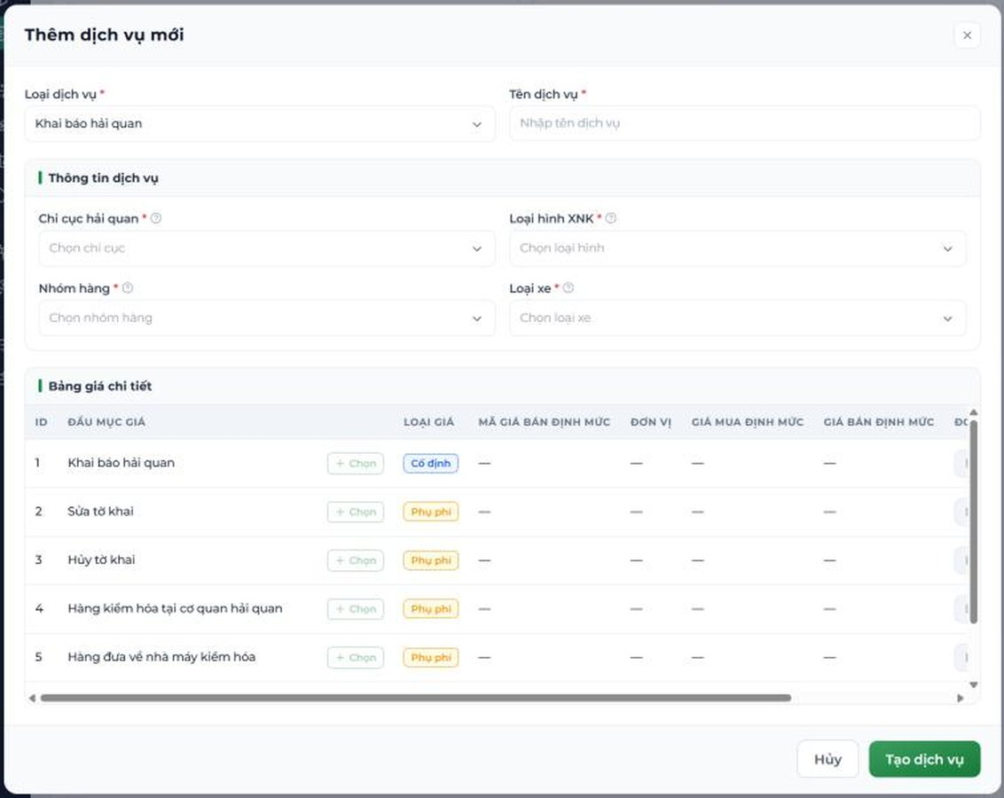
Hình 03-10. Hộp thoại Thêm dịch vụ mới: Loại dịch vụ, Tên dịch vụ, Thông tin dịch vụ (thuộc tính), Bảng giá chi tiết với nút Chọn; nút Hủy / Tạo dịch vụ.

Bước 3 — Bấm “Chọn” ở từng đầu mục để chọn dòng giá bán định mức
- Hộp thoại “Chọn dòng giá” liệt kê các dòng SSP khớp đầu mục + thuộc tính đã chọn; chọn dòng → điền Mã giá bán định mức (SSP), Đơn vị, Giá mua định mức, Giá bán định mức.
- Nếu không có dòng khớp, hộp thoại hiện “Không có dòng giá phù hợp với thuộc tính đã chọn” và ô đơn giá của đầu mục đó bị khóa.
- Đơn giá mặc định = Giá bán định mức, sửa được (ô “Nhập đơn giá”). Lợi nhuận % = (Đơn giá − Giá mua ĐM) / Giá mua ĐM; đầu mục không có giá mua hiển thị “—”. Đơn giá thấp hơn giá mua → lợi nhuận âm (vẫn lưu được).
- Chỉ hiện các đầu mục Cố định và Phụ phí đang kích hoạt.
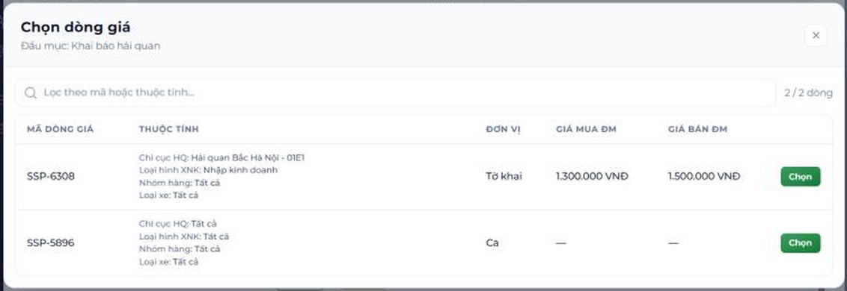
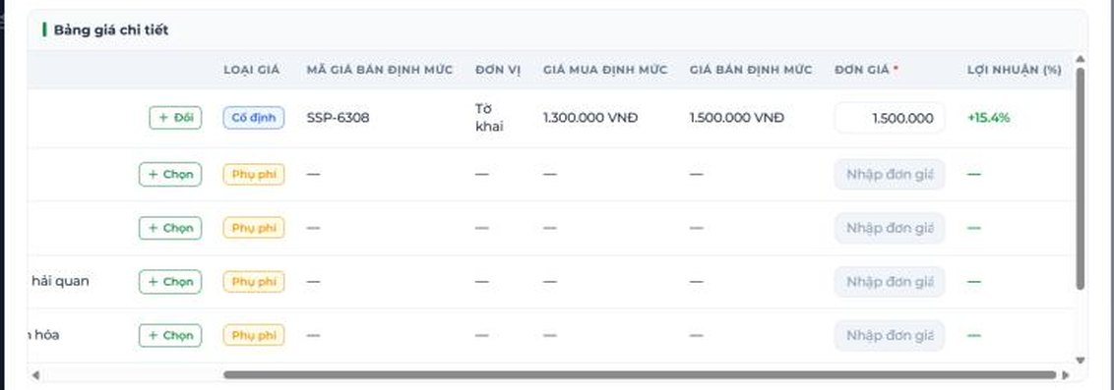
Hình 03-11. Hộp thoại Chọn dòng giá (danh sách SSP khớp thuộc tính; nút Chọn) và bảng giá sau khi chọn (Đơn giá, Lợi nhuận %, Tổng đơn giá).
Lưu ý
- Phải chọn đủ dòng giá cho MỌI đầu mục của bảng giá, kể cả phụ phí chưa có giá định mức (khi đó nhập tay đơn giá > 0). Nếu thiếu, hệ thống báo “Vui lòng nhập đầy đủ dòng giá trong các đầu mục giá” và không tạo bảng giá.
- Không trùng bộ thuộc tính trong cùng một BGNB. Một loại dịch vụ có thể có nhiều bảng giá (ví dụ nhiều tuyến vận tải).

B4. Xem chi tiết, chỉnh sửa, xóa
- Bấm Mã báo giá để xem chi tiết.
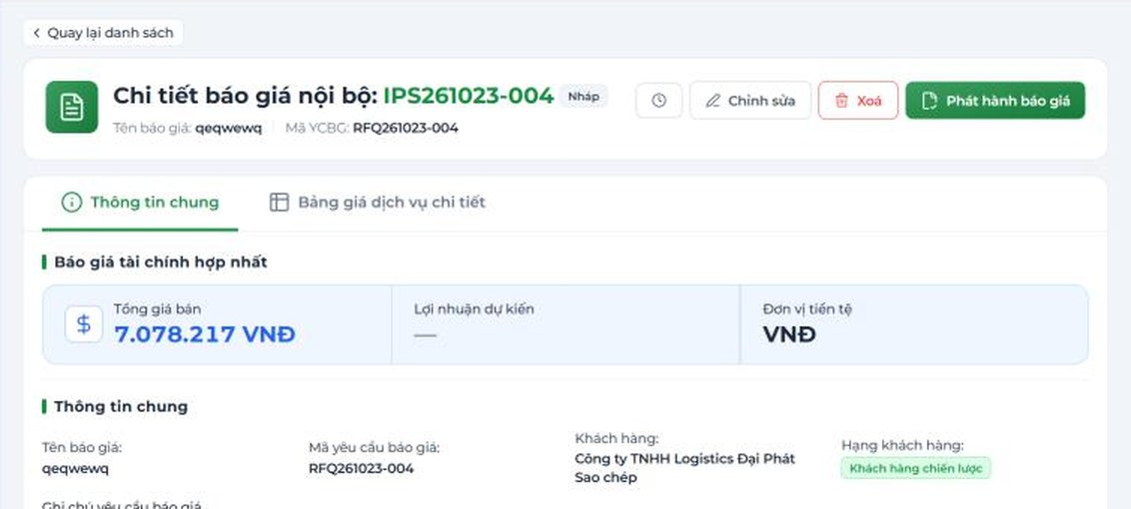
Hình 03-12. Chi tiết BGNB ở trạng thái Nháp: nhãn trạng thái, các nút Chỉnh sửa / Xóa / Phát hành báo giá, biểu tượng Lịch sử thao tác, khối Báo giá tài chính hợp nhất và tab Thông tin chung.
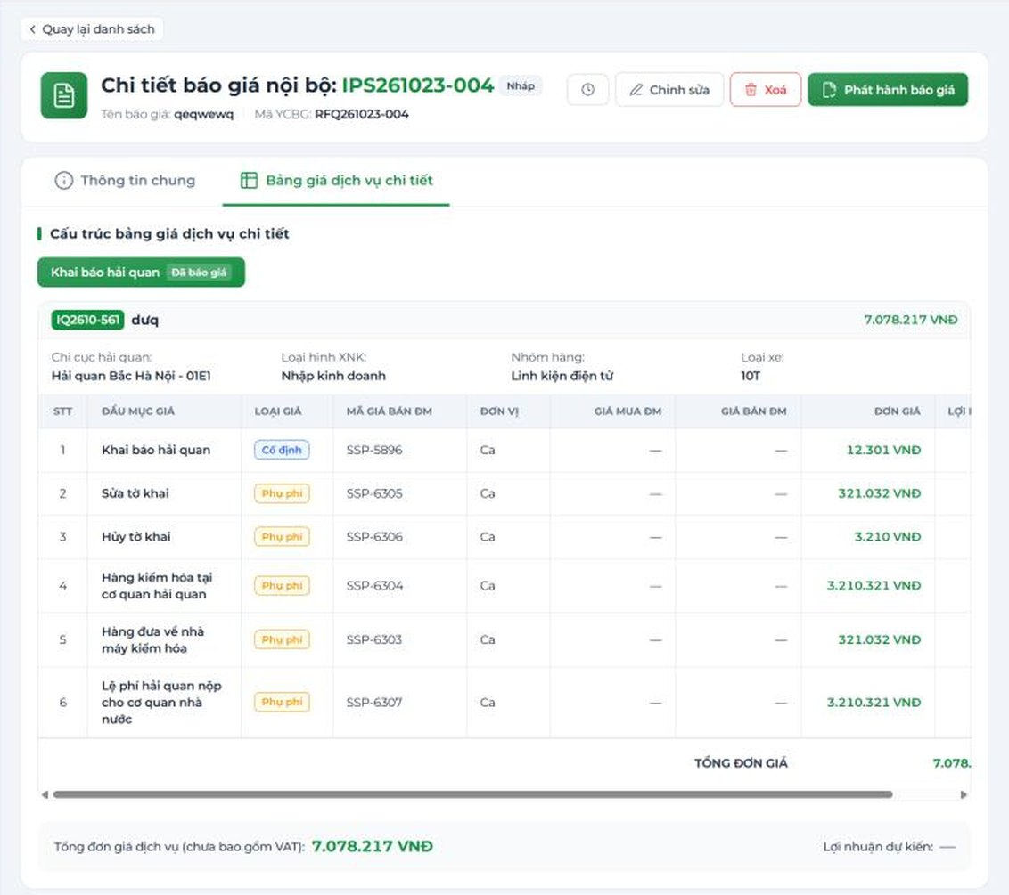
Hình 03-13. Tab Bảng giá dịch vụ chi tiết: thẻ dịch vụ (Đã báo giá / Chưa báo giá), bảng giá IQ… với thuộc tính, các dòng giá và tổng đơn giá.
- Tổng đơn giá = Σ đơn giá các dòng; Lợi nhuận dự kiến % = (Σ đơn giá − Σ giá mua) / Σ giá mua.
- Chỉnh sửa (trang “Chỉnh sửa báo giá nội bộ”): được khi BGNB Nháp / Thu hồi; khi lưu, nếu còn thiếu dịch vụ, hệ thống hỏi xác nhận “Thiếu bảng giá dịch vụ…tiếp tục Lưu báo giá?”; thành công “Cập nhật báo giá thành công”.
- Xóa: chỉ Nháp; hộp thoại “Xoá báo giá nội bộ” nêu mã IPS và “Thao tác không thể hoàn tác”.

B5. Phát hành báo giá
- Kiểm tra lại: ≥ 1 bảng giá hợp lệ, không còn dòng “Hết hạn”, Thời hạn hiệu lực đủ dài so với thời điểm DVKH dự kiến tạo BGKH.
- Bấm “Phát hành báo giá” (từ Nháp / Thu hồi) → hộp thoại “Phát hành báo giá”: “Phát hành báo giá IPS… cho bộ phận Kinh doanh? Sau khi phát hành, báo giá không sửa được cho tới khi thu hồi.” (nút Huỷ / Phát hành).
- Xác nhận → thông báo “Phát hành báo giá thành công”; BGNB Đã phát hành (hiện Người phát hành và thời điểm phát hành); YCBG chuyển Đã có báo giá và DVKH nhận thông báo.
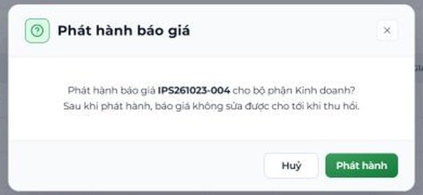
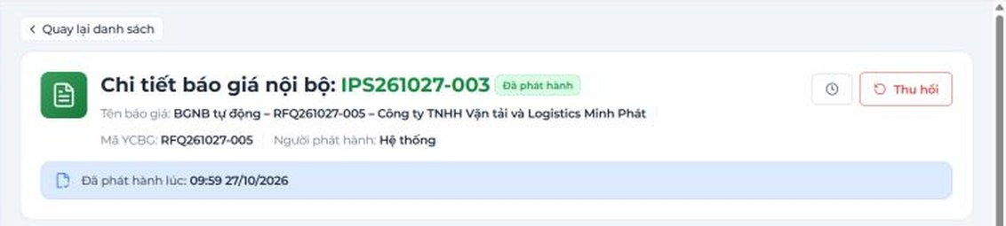
Hình 03-14. Hộp thoại Phát hành báo giá (nút Huỷ / Phát hành). Ảnh tiếp theo: chi tiết BGNB ở trạng thái Đã phát hành với nút Thu hồi và biểu tượng Lịch sử thao tác.

B6. Thu hồi báo giá
- Chỉ thu hồi được BGNB “Đã phát hành” VÀ DVKH CHƯA bấm “Tạo báo giá khách hàng”.
- Bấm “Thu hồi” → Nhập lý do → Bấm Xác nhận → Thành công: “Thu hồi báo giá thành công”; BGNB về Thu hồi (giữ liên kết 1–1 với YCBG), xuất hiện nút Chỉnh sửa và Phát hành báo giá. Chỉnh sửa → Phát hành lại.
- Khi DVKH đã tạo BGKH, bạn vẫn thấy nút Thu hồi nhưng khi xác nhận hệ thống chặn: “Không thể thu hồi báo giá ở trạng thái này: đã có báo giá khách hàng”. Cần DVKH phối hợp (BGKH hết hạn / ngưng + YCBG bổ sung).
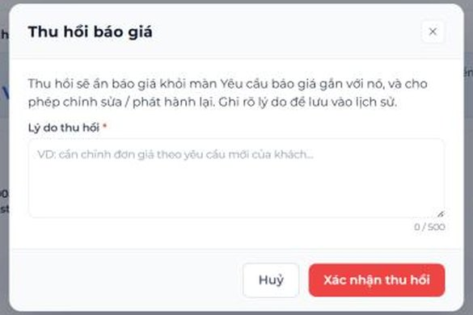
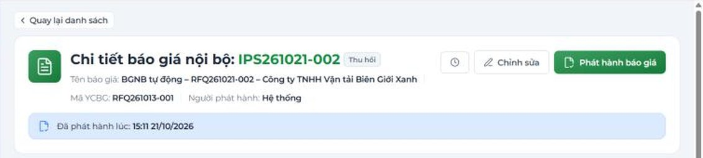
Hình 03-15. Hộp thoại Thu hồi báo giá (ô Lý do bắt buộc, bộ đếm ký tự) và BGNB sau khi thu hồi (nút Chỉnh sửa / Phát hành báo giá).

B7. Dòng giá “Hết hạn” – khi giá bán định mức thay đổi
- Khi một dòng SSP được lưu sang giá khác hoặc bị xóa, mọi dòng giá đang hiệu lực dùng SSP đó trong các BGNB chưa hết hạn và YCBG chưa có BGKH chuyển “Hết hạn” (nhãn; snapshot giá giữ nguyên).
- Bảng giá chứa dòng Hết hạn bị vô hiệu: không tính tổng, không lấy sang BGKH. Nhật ký ghi “Hệ thống – Dòng giá hết hạn”.
- Cách đưa về hiệu lực: BGNB thủ công (của bạn) → Thu hồi → Chỉnh sửa (thêm bảng giá mới) → Phát hành lại; BGNB tự động (do DVKH lấy) → nhờ DVKH xử lý theo hướng dẫn của hệ thống.

B8. BGNB tạo tự động (do DVKH) – Pricing cần biết
- DVKH có thể bấm “Lấy tự động BGNB” ngay trên YCBG: hệ thống ghép các thuộc tính của YCBG với Giá bán định mức và tạo BGNB “Đã phát hành” với tên dạng “BGNB tự động – RFQ… – [Khách hàng]”, Nguồn tạo = Tự động, người tạo / phát hành = “Hệ thống”.
- Giá bán định mức cần đầy đủ cho mọi đầu mục áp dụng để chức năng này chạy; thiếu giá ở dòng / bảng / loại dịch vụ → hệ thống báo “Không đủ dữ liệu giá bán định mức để tạo báo giá tự động. Vui lòng gửi yêu cầu sang Pricing” và DVKH sẽ gửi YCBG sang bạn xử lý thủ công.

B9. Lịch sử thao tác
- Biểu tượng Lịch sử thao tác trong chi tiết BGNB: danh sách thời gian – người thực hiện – hành động – nội dung (giá trị cũ gạch đỏ → mới màu xanh, lý do). Hành động ghi nhận: Tạo mới, Chỉnh sửa, Phát hành, Thu hồi… Bản ghi chỉ đọc.
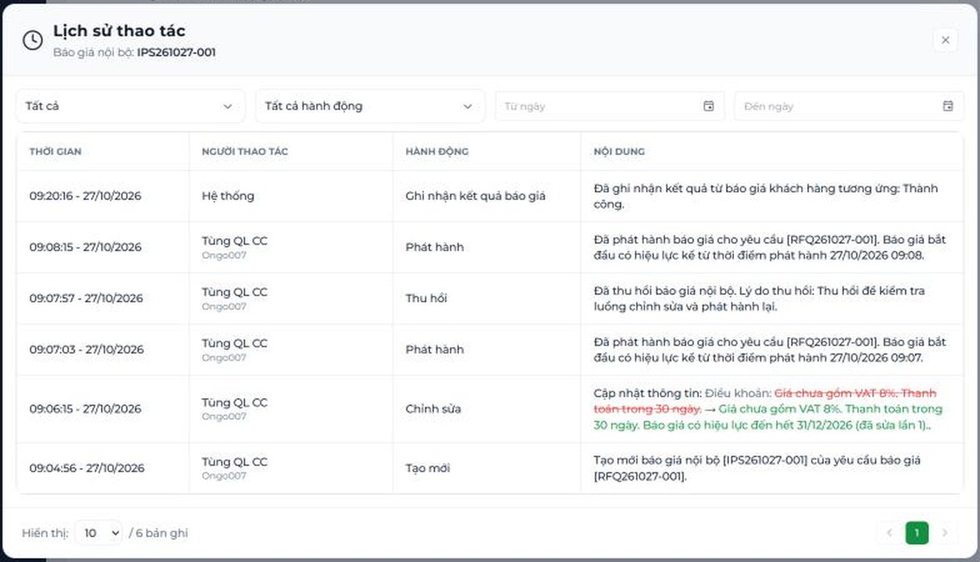
Hình 03-16. Cửa sổ Lịch sử thao tác của BGNB (Thời gian – Người thực hiện – Hành động – Nội dung).

3. Phần C – Giá bán định mức (SSP)
Lưu ý
- Bạn chỉ nhập “Giá bán định mức (VNĐ)” (bắt buộc). Lợi nhuận (%) chỉ đọc. Giá mua định mức chỉ xem – sửa tại menu Giá mua định mức (K4).
- Giá mua định mức chưa có → không nhập được giá bán định mức.

C1. Xem danh sách giá bán định mức

Bước 1 — Vào QUẢN LÝ CUNG ỨNG → Giá bán định mức
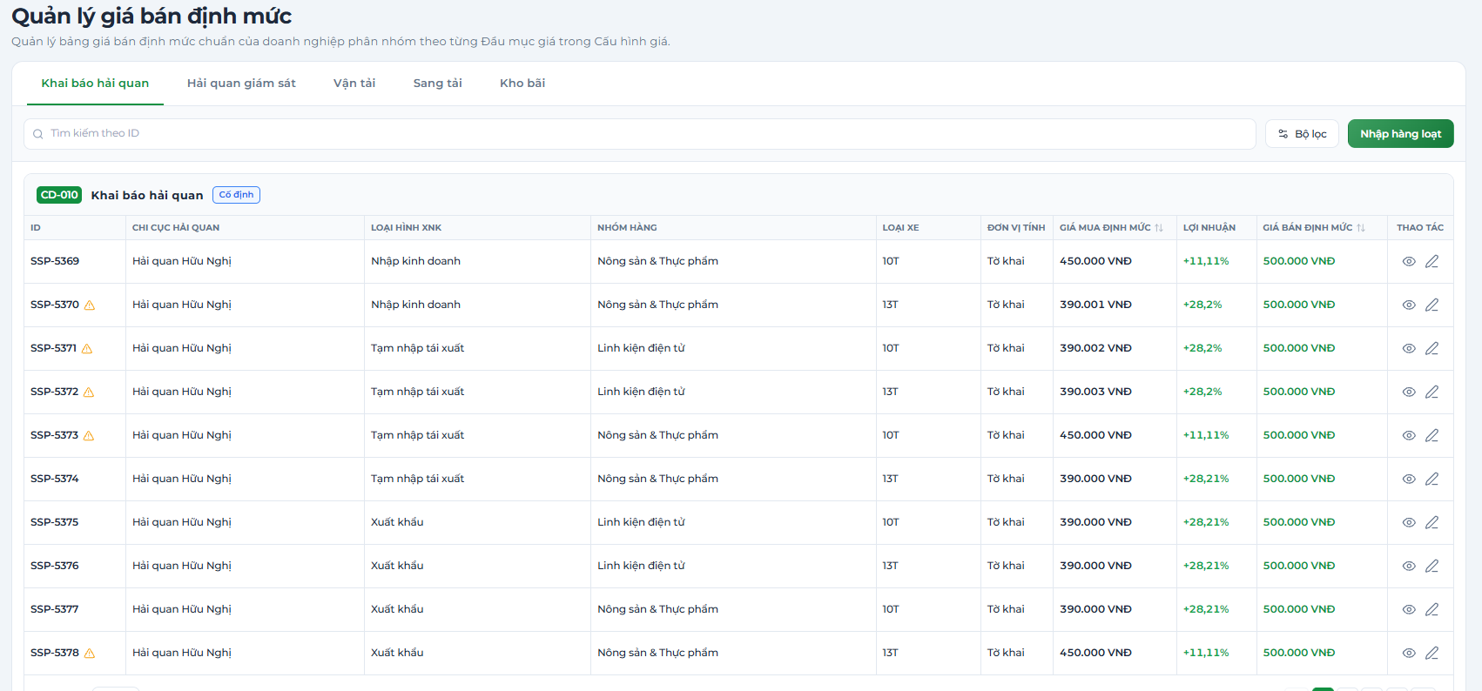
Hình 03-17. Màn Quản lý giá bán định mức: 5 tab phân hệ, ô tìm kiếm theo ID, nút Bộ lọc, nút Nhập hàng loạt, nhóm đầu mục giá và bảng SSP.

C2. Nhập / cập nhật giá bán định mức

Bước 1 — Bấm biểu tượng  “Cập nhật giá bán định mức” ở dòng cần cập nhật
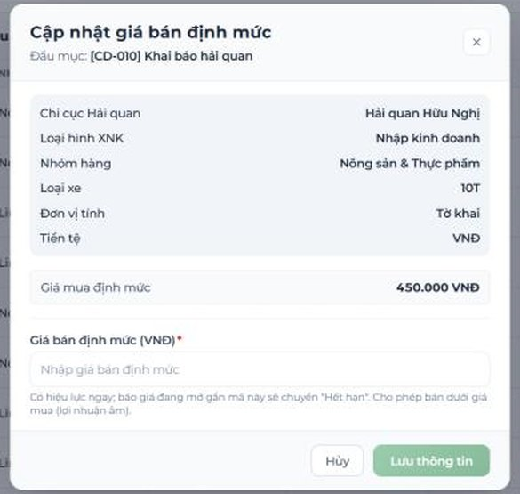
Hình 03-18. Hộp thoại Cập nhật giá bán định mức (thông tin dòng chỉ đọc, Giá mua định mức, ô Giá bán định mức, ghi chú; nút Hủy / Lưu thông tin).

Bước 2 — Nhập giá và bấm “Lưu thông tin”
- Giá phải là số hợp lệ. Hiệu lực ngay, không qua phê duyệt, ghi lịch sử (giá cũ → giá mới).
- Hệ thống có thể hiện popup xác nhận nhắc rằng các dòng báo giá đang mở dùng SSP này sẽ “Hết hạn” – cân nhắc kỹ khi đổi giá của dòng đang được dùng nhiều.
Lưu ý
- Hệ quả của việc đổi giá bán định mức: (1) dòng báo giá nội bộ / khách hàng đang hiệu lực dùng SSP đó sẽ Hết hạn (xem B7 và phần C9 của tài liệu DVKH); (2) BGKH đang gửi khách hàng có thể bị vô hiệu bảng giá. Hãy phối hợp DVKH trước khi đổi giá hàng loạt.
- Khi Giá mua định mức đổi, hệ thống tự tính lại lợi nhuận, giữ nguyên giá bán và hiện biểu tượng cảnh báo cho tới khi bạn xử lý hoặc lưu lại giá bán.

